ดควนมะนาวศรี
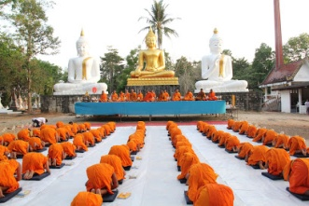
วัดควนมะนาวศรี ตั้งอยู่เลขที่ ๒ หมู่ที่ ๔ ตำบลในควน อำเภอย่านตาขาว จังหวัดตรัง

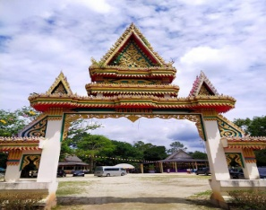
วัดปากคลอง
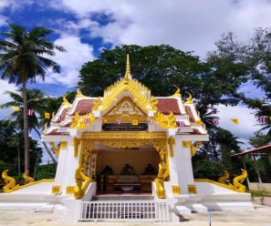
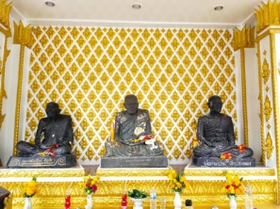

วัดปากคลอง ตั้งอยู่เลขที่ ๒๖ บ้านปากคลอง ถนนย่านตาขาว – โพรงจระเข้ หมู่ที่ ๖ ตำบลในควน อำเภอย่านตาขาว จังหวัดตรัง สังกัดคณะสงฆ์มหานิกาย มีที่ดินตั้งวัดเนื้อที่ ๔๐ ไร่ ๒ งาน ๓๙ ตารางวา พื้นที่ตั้งวัดเป็นที่ราบลุ่ม สภาพแวดล้อมเป็นป่าไม้และมีลำคลอง ถนนเป็นทางคมนาคมสะดวก ปูชนียวัตถุมี พระประธานอยู่ที่ศาลาการเปรียญ พระเพลากว้าง ๒ เมตร นอกจากนี้ยังมีพระพุทธรูปที่สร้างด้วยไม้แกะสลัก ปูนปั้น และทองเหลืองอีกหลายองค์ วัดปากคลอง

มัสยิดในควนเหนือ
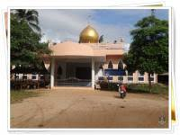
มัสยิดในควนเหนือ ตั้งอยู่เลขที่ ๗๘ หมู่ที่ ๗ ตำบลในควน อำเภอย่านตาขาว จังหวัดตรัง จัดตั้งเมื่อ ปี พ.ศ.๒๕๑๒ วันที่ ๑๔ มีนาคม พ.ศ.๒๕๑๒ เลขทะเบียน ๗๘ ผู้เริ่มก่อตั้งชื่อ นายเหยาะ เส็นฤทธิ์ ปัจจุบันอิหม่ามชื่อ นายเหม สังขาว คอเต็บชื่อ นายอับ เดชอรัญ บิหลั่นชื่อ นายอาหลี สุขไสว มัสยิดในควนเหนือเป็นสถานที่ประกอบพิธีทางศาสนาอิสลามของชาวมุสลิมในพื้นที่
มัสยิดมูญาฮีดีน
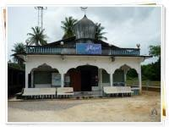
มัสยิดมูญาฮีดีน ตั้งอยู่เลขที่ ๑๓๔ หมู่ที่ ๑๐ ตำบลในควน อำเภอย่านตาขาว จังหวัดตรัง ปัจจุบันอิหม่าม ชื่อ นายเส็น เดชอรัญ คอเต็บชื่อ นายหรี เส็นฤทธิ์ บิหลั่นชื่อ นายเกาะเดช แก้วฉาง มัสยิดมูญาฮีดีนเป็นสถานที่ประกอบพิธีทางศาสนาอิสลามของชาวมุสลิมในพื้นที่
มัสยิดก็อยยูมุดดีน
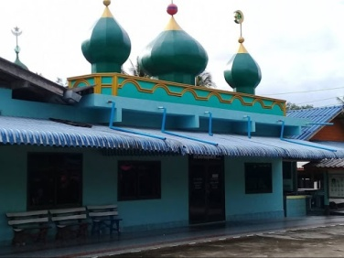
มัสยิดก็อยยูมุดดีน ตั้งอยู่เลขที่ ๑๑๘ หมู่ที่ ๙ ตำบลในควน อำเภอย่านตาขาว จังหวัดตรัง จัดตั้งเมื่อ ปี พ.ศ.๒๕๔๔ วันที่ ๓๑ พฤษภาคม พ.ศ.๒๕๔๔ ผู้เริ่มก่อตั้ง ชื่อนายสมพงษ์ ชูเดช ปัจจุบันอิหม่ามชื่อนายสมพงษ์ ชูเดช คอเต็บชื่อ นายหรอเฉม หลงขาว บิหลั่นชื่อ นายสมปอง สังขาว มัสยิดก็อยยูมุดดีนเป็นสถานที่ประกอบพิธีทางศาสนาของชาวมุสลิมในพื้นที่
มัสยิดบ้านหนองแห้ง
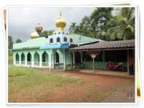
มัสยิดบ้านหนองแห้ง ตั้งอยู่หมู่ที่ ๑ ตำบลในควน อำเภอย่านตาขาว จังหวัดตรัง จัดตั้งเมื่อ ปี พ.ศ.๒๕๐๖ วันที่ ๒๒ กุมภาพันธ์ พ.ศ.๒๕๐๖ ปัจจุบันอิหม่าม ชื่อ นายเริงชัย สิงห์อินทร์ คอเต็บชื่อ นายศรศักดิ์ จำนง บิหลั่นชื่อ นายสมทบ เดชอรัญ มัสยิดบ้านหนองแห้งเป็นสถานที่ประกอบพิธีทางศาสนาอิสลามของชาวมุสลิมในพื้นที่
มัสยิดดารุ้ลอิควานียะห์
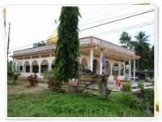
มัสยิดดารุ้ลอิควานียะห์ ตั้งอยู่เลขที่ ๑๒๔ หมู่ที่ ๙ ตำบลในควน อำเภอย่านตาขาว จังหวัดตรัง จัดตั้งเมื่อ ปี พ.ศ.๒๕๔๗ วันที่ ๒๔ มิถุนายน พ.ศ.๒๕๔๗ ผู้เริ่มก่อตั้งชื่อ นายสุคนธ์ สองหลง ปัจจุบันอิหม่าม ชื่อ นายสุคนธ์ สองหลง คอเต็บชื่อ นายชาตรี ทองฤทธิ์ บิหลั่นชื่อ นายหมัด มากชัย มัสยิดดารุ้ลอิควานียะห์เป็นสถานที่ในการประกอบพิธีทางศาสนาอิสลามของชาวมุสลิมในพื้นที่

แหล่งท่องเที่ยว
เชิงวัฒนธรรม
ตำบลในควน

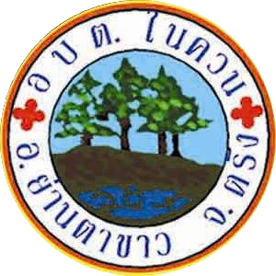

องค์การบริหารส่วนตำบลในควน
อำเภอย่านตาขาว จังหวัดตรัง

